山西师范大学2022上半年昔阳岗位实习简报（第二期）
实习指导教师： 王嵘
昔阳第一初级中学实习篇
------莺飞草长，实习路上
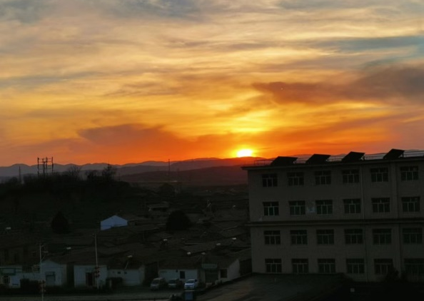
都说纸上得来终觉浅,绝知此事要躬行。通过在山西师范大学专业知识的学习和教师技能训练以后,最终到了实战演练的时候了,很幸运的来到晋中市昔阳县第一初级中学进行实习。夕阳西下,落日的余晖射向那琐碎的云中,是对下一个黎明的铺垫,这一切寓意着美好的开始。

（图1：遇见夕阳）
从初出茅庐到为人师表，需要付出的是更多的努力，是自身知识的储备，是更准确的角色定位。到校第二天我便快速进入教学中，期间教学也十分丰富。作为实习教师,由于初次任教，难免教学经验不足，尤其是在备课和讲课过程中遇到一些问题和困难。幸好有陈主任（教学主任）的帮助，陈主任会经常来听我讲课，并且会指导我并在教学方面并给予我一些建议。在没有课的情况下,我也经常会聆听其他教师的课，并从中吸取到很多宝贵的经验。正所谓学高为师,身正为范。而师者，所以传道、授业、解惑也。身为一名教师，既要有渊博知识，善于启发学生思考，做学生求学路上的引路人。又要培养学生良好的道德情操，做学生为人为学的楷模。
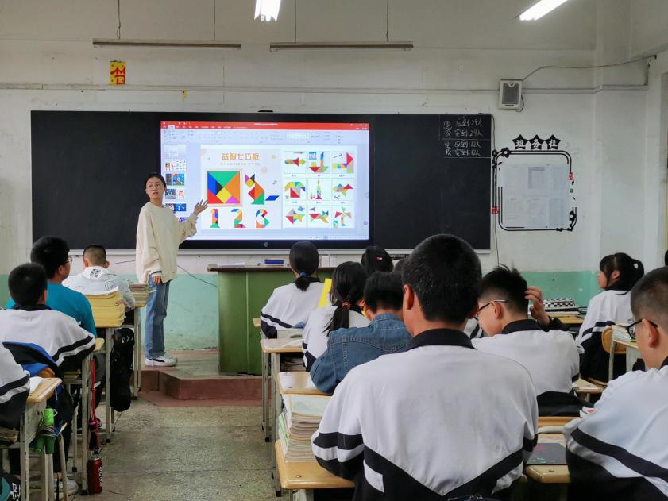
（图2：讲课,听课）
在近两个月的实习工作中逐渐适应了作为老师这个角色。每天细心琢磨教材，认真学习教学大纲，然后根据大纲要求，钻研教材，编写好教案，将每一步都紧紧结合教学目标和学情。在教学上组织一些创新小活动，美术课让学生们利用七巧板元素进行创作。主题为初中的一些古诗文，将语文科目和美术科目相联系，学生们的作品也是创意十足。
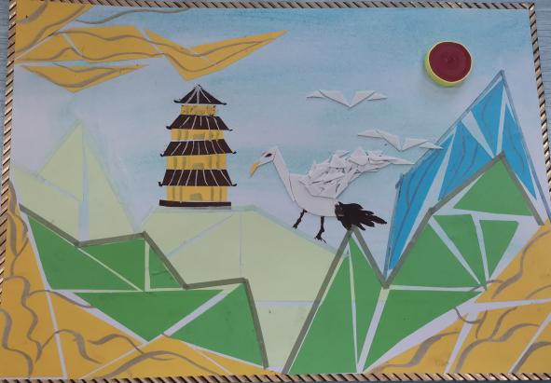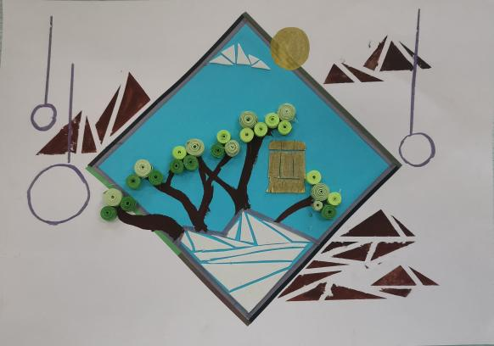
（图3：创意作品）
实习期间很有幸担任班主任，虽然这样的工作忙碌而繁琐,但是却又充满干劲与期待。每天组织学生们早读、吃饭、课间跑操、打扫教室卫生、组织开展班会等。有时还会与学生一起参加学校组织的一些活动,这增加了我与学生们的接触交流。
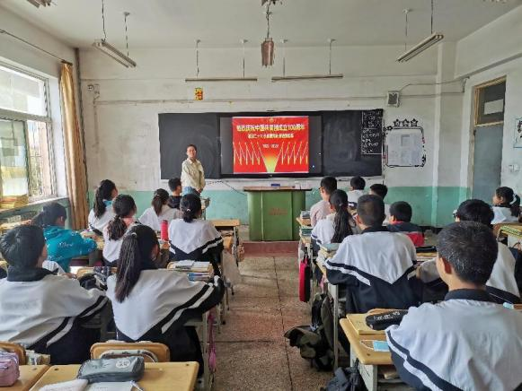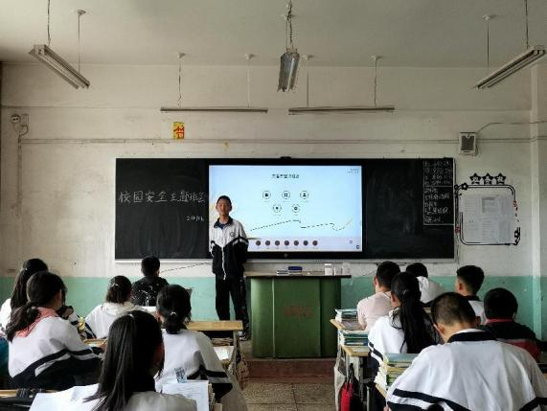
（图4：早读,班会,活动）
昔阳县积极开展对全民的核酸检测项目,而在此工作中,实习教师也积极参与组织学生们参与新冠疫情检测,和白衣天使们积极配合工作,在这平凡的小事中,展现出了作为教学工作者的身先士卒和温暖。
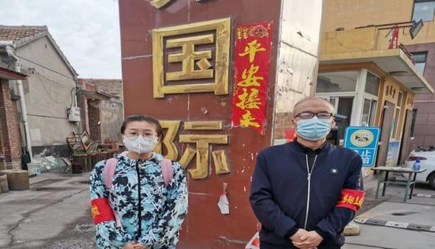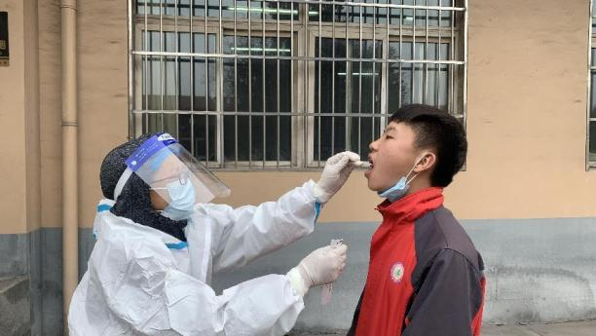
（图5：防疫）
总的来说，实习是师范生即将踏上漫漫人生征途的起点，实习期间虽然辛苦也很忙碌，但却是一次非常有益的磨练.衷心的感谢在昔阳第一初级中学留下了美丽的足迹。纸上得来终觉浅,绝知此事要躬行。相信世上无难事，只怕有心人，愿所有实习生们都能顺利完成实习工作。
昔阳第二初级中学实习篇
------孟夏之日,万物繁盛
如何做好实习工作？用三个词来描述，那就是“口到、手到、心到”。转眼间，第二学期的实习生活已经过了大半。在经历了漫长的准备期之后，到了大家作为实习教师登上讲台的日子。养兵千日，用兵一时。
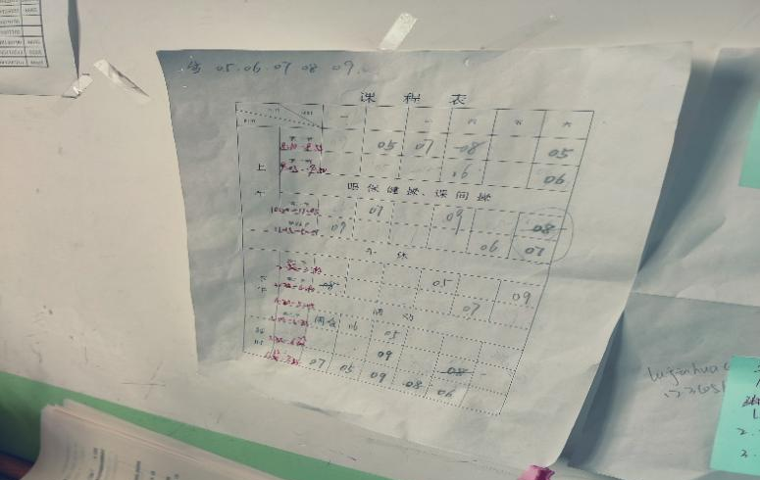
图1 （课表）
作为实习教师，初次教学经验显然不足，无论是在备课和讲课过程中总会遇到一些问题和困难，幸运的是,有冯老师和路老师的帮助，尤其是在他们在课后立马与我沟通与交流，指导我并在教学方面并给予我一些建议。在聆听其他教师的课后，能并从中吸取到很多宝贵的经验。
生物学在理科的学习中占有重要的一部分，在课改政策之下，生物的教学从传统的知识目标认知到生物核心素养的培养。在为期一个月的正式教学生活中，通常会考虑使用ppt和影片相结合的形式，让学生们对课堂知识有了完整的认知，尤其是在神经调节的基本方式的内容，既让学生明白人的身体结构复杂性，又让他们认识到要保护好神经系统。生物学作为理科学习的一部分，要注重和物理化学等科。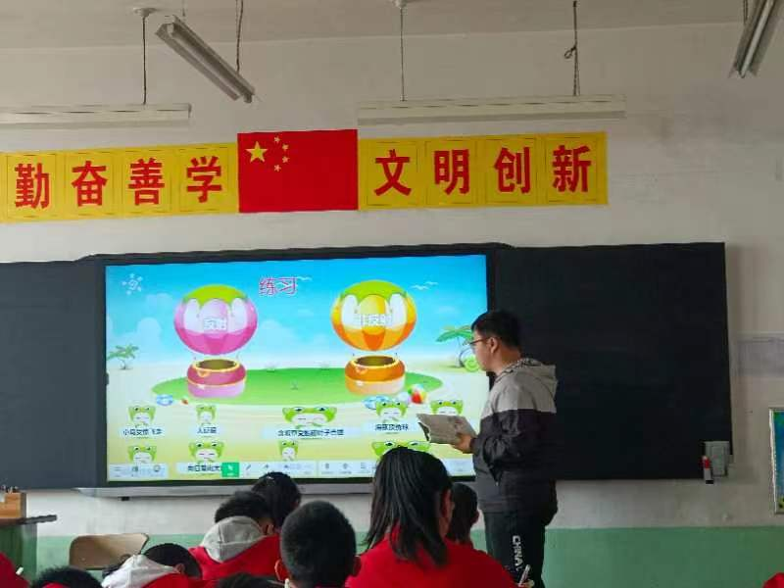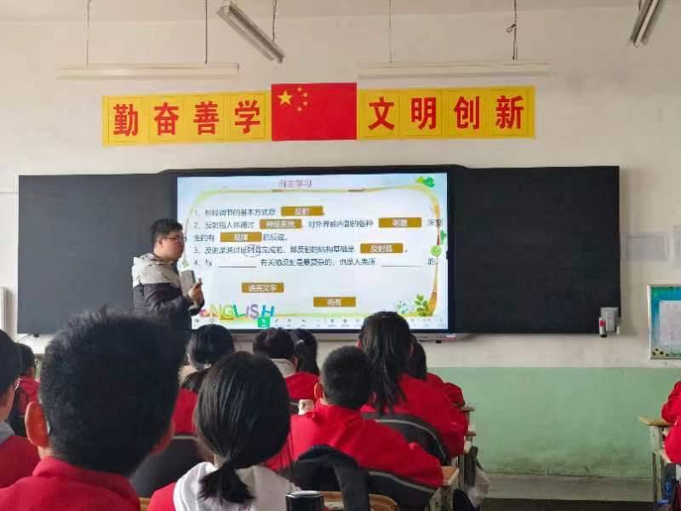
图2 （课堂教学）
2022年初以来，新冠疫情局势再度变得紧张。疫情防控作为一个重要的工作，伴随着实习的全程。为了响应国家的号召，昔阳县积极开展对全民的核酸检测项目，作为教学工作者要永远身先士卒,扛起疫情防控的大旗。
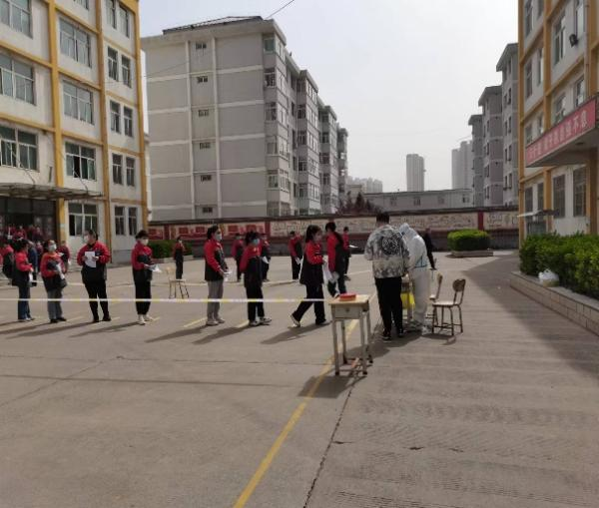
图3（核酸检测）
因为有信念,所以在坚持,面临困难,敢于面对从未放弃。实习之路虽然艰辛坎坷,但当战胜以后总会有一些成功的快乐。教师是万千学子美好未来的缔造者,他们带给学生的精神力量是无穷的,更是其他群体所无法替代的。在成为一名优秀教师的道路上,心怀梦想,勇往直前。同时也很感谢实习伙伴们一路以来的坚持和信赖,愿以梦为马,不负韶华,砥砺前行,筑梦远方。
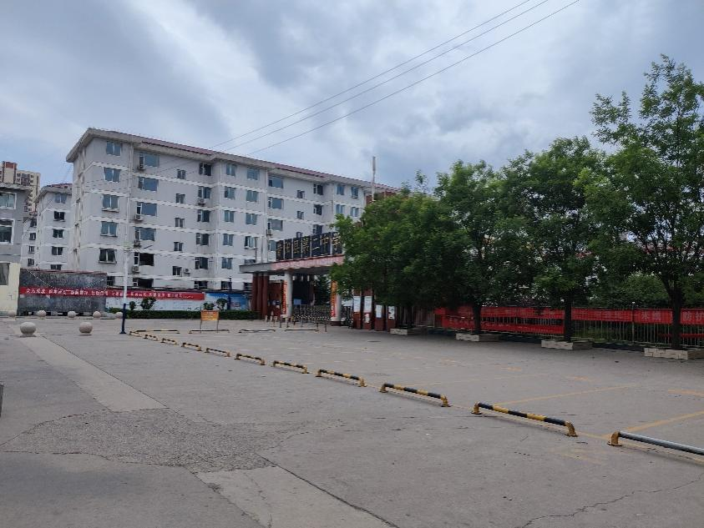
图4.（昔阳县第二中学大门）
昔阳职中篇
时光如白驹过隙，忙碌的五月伴随着淅淅沥沥的小雨，队员们投身实习工作的心却依旧火热。在昔阳职中实习的时间也已过半，面对改作业备课等日常事务多了一份从容，站在讲台面对学生多了一份成熟，队员们一直在成长，对教育的热忱仍然熠熠生辉。
一.队伍日常工作
1.教育工作
队伍按照队规要求，严格工作纪律，尤其体现在教学工作。对于刚接触教学互动的我们，对教材的熟悉，重难点的把握尤其需要学习，对于课堂也需要精心的打磨。五月，队员们依旧积极听各类公开课、新授课、习题课。从理论到实践，听课评课是不可或缺的环节。通过听评课，理清教学思路，熟练教学环节，改进教学方法。老教师带领队员们每周互听课互评课，在磨课中成长。
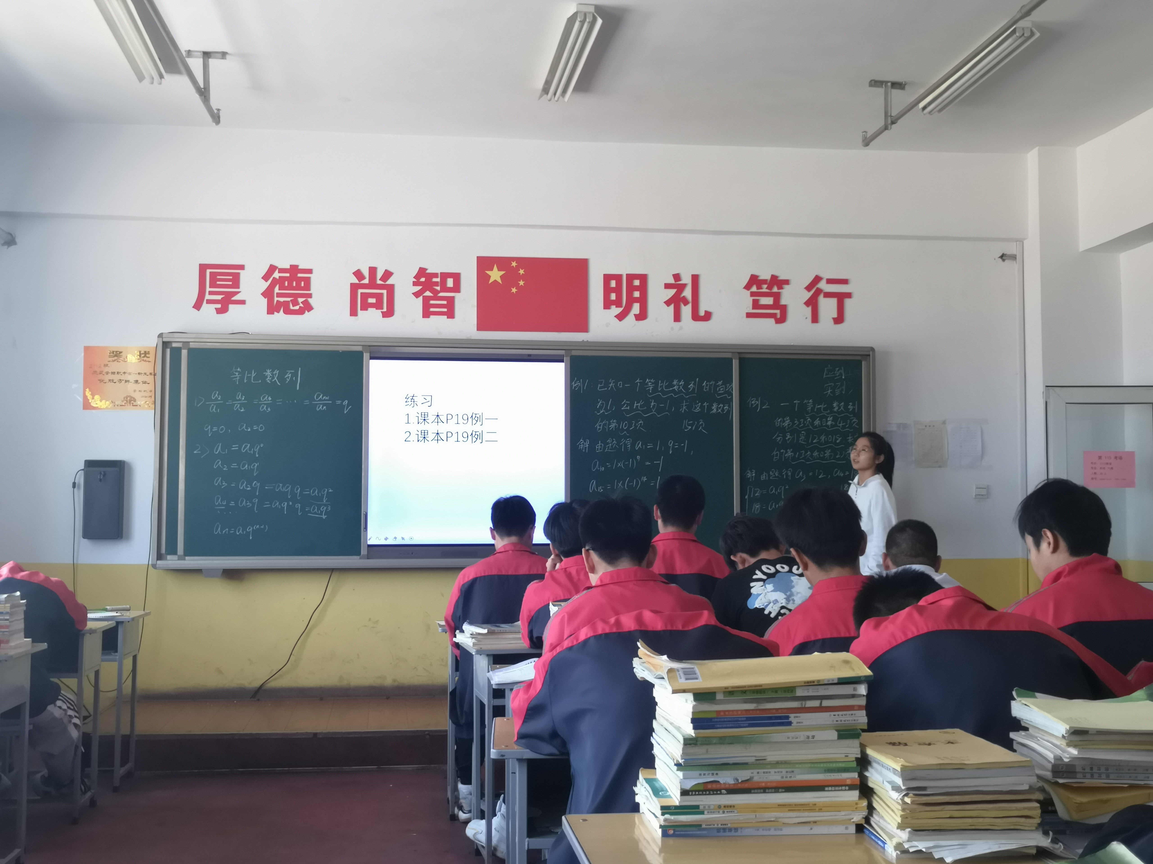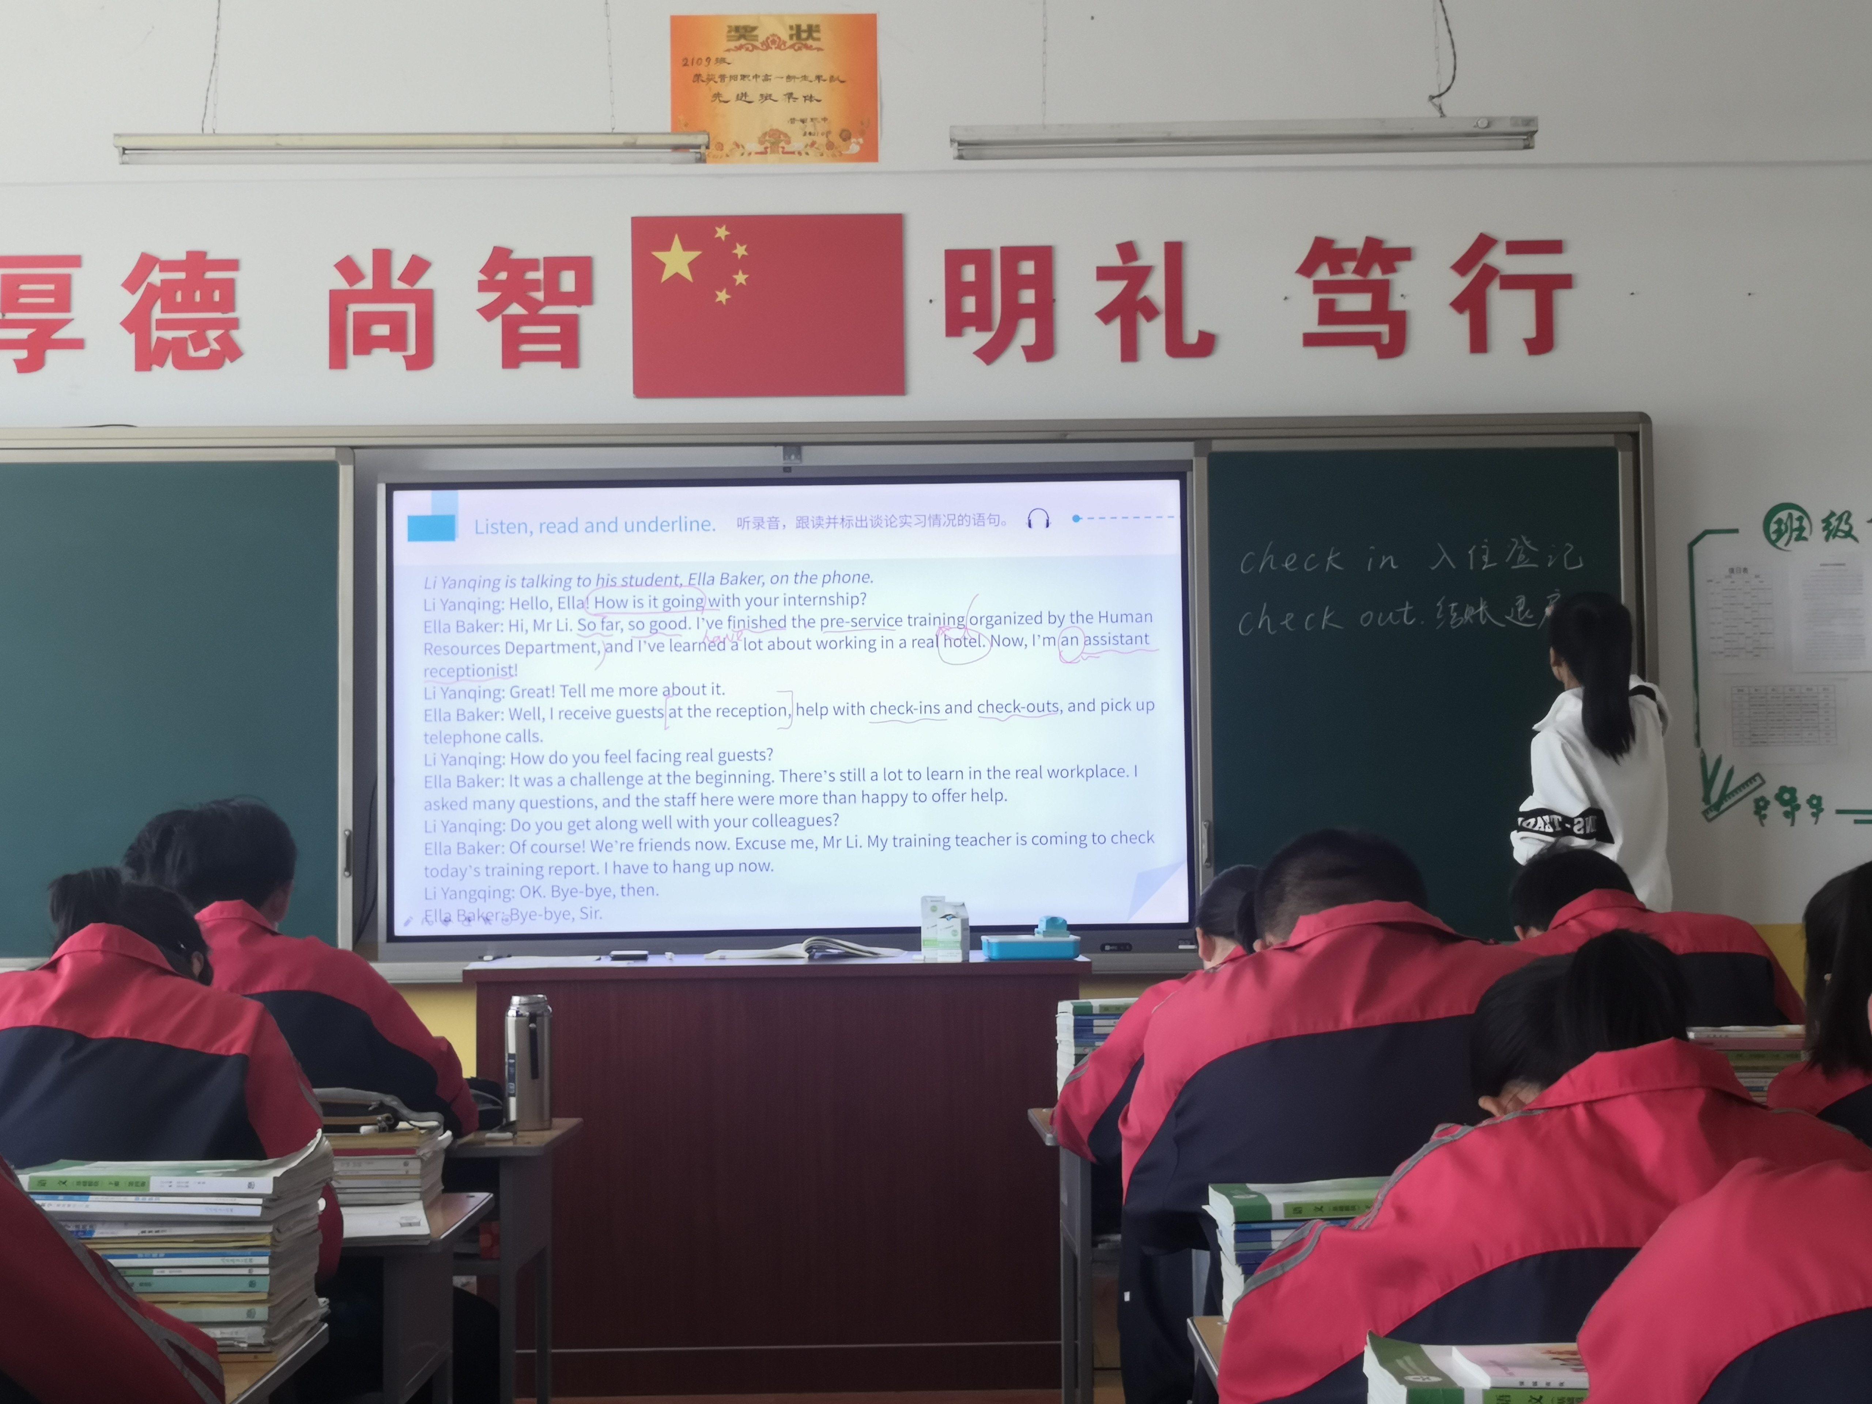
图1.（讲课）
2.班主任工作
尽管最初的新鲜感逐渐褪去，但大家对教育活动的热忱却不曾磨灭。早读、晚自习到班、晚间查寝，是我们无声的坚持。组织活动、集体教育、个别教育则是实习班主任工作的更进一步体现。在一次次与学生的面对面中，我们教导学生，也是学生让我们得到了实习路上的真正成长。指导老师交给我们的教学技能让我们站稳讲台，而在讲台下，在一位位生机活力的学生身边，我们从与之交往中，学会如何为人师。
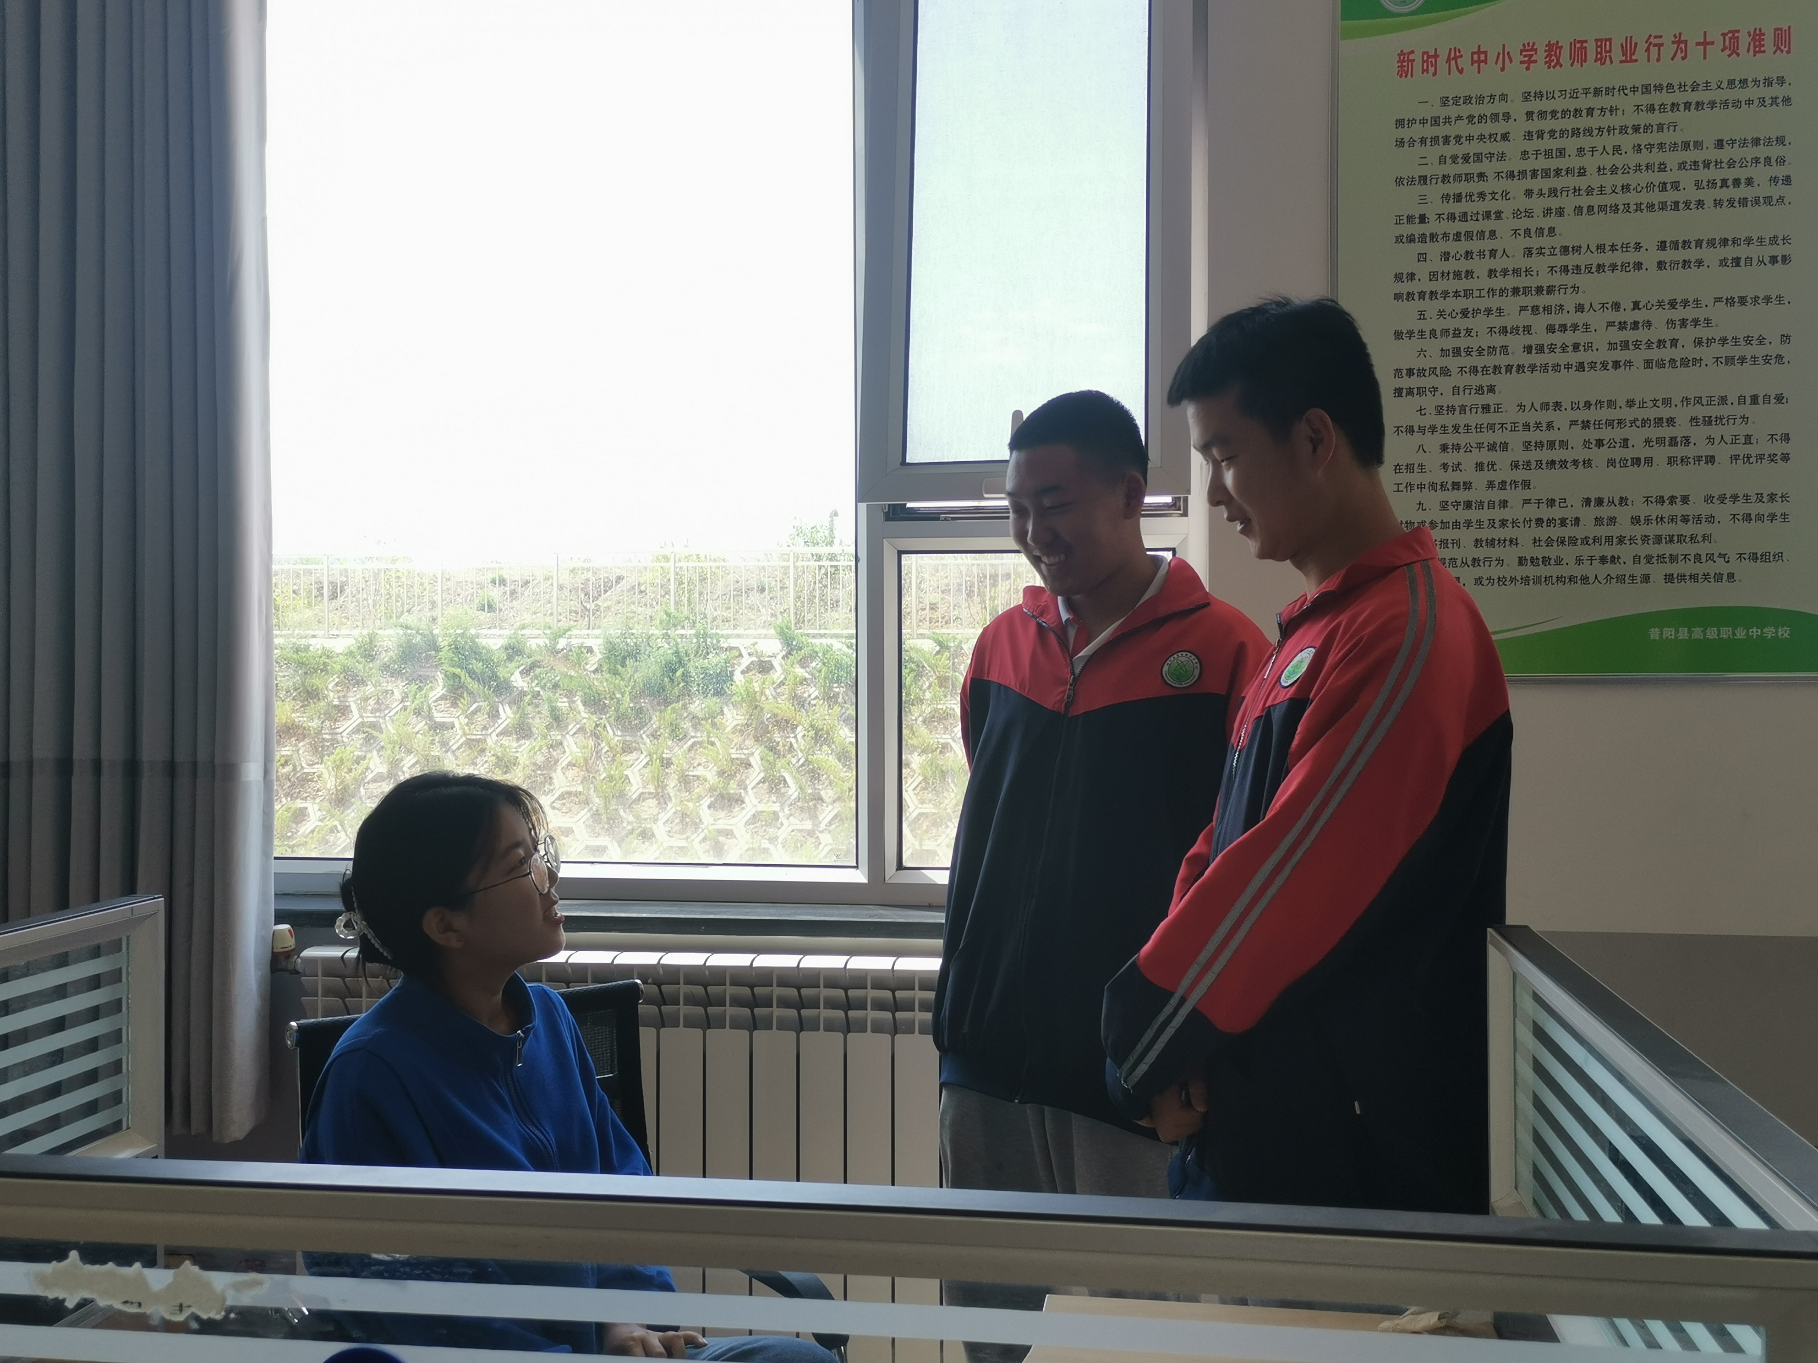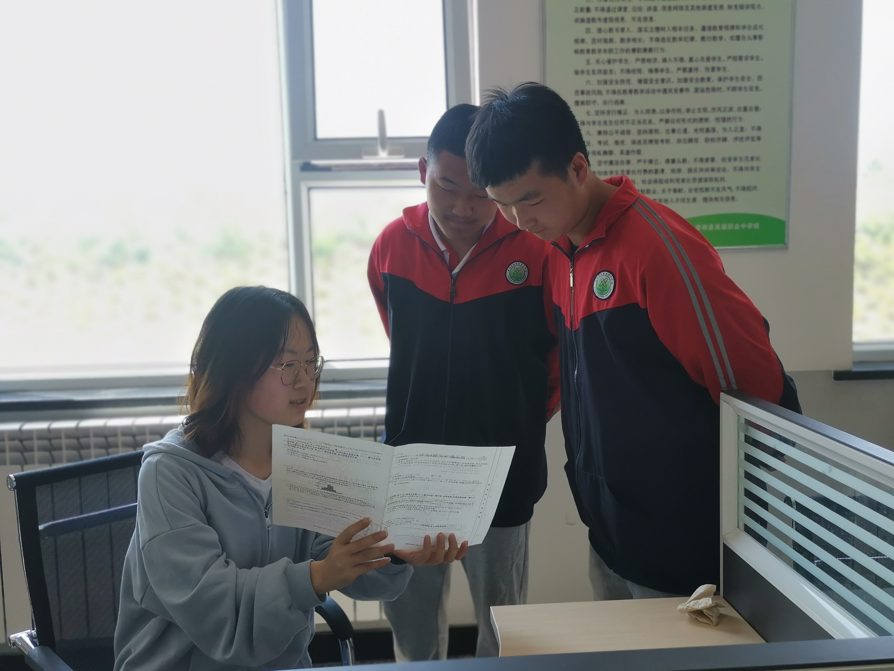
图2.（办公室）
3.处室工作
除了课堂上，不同的处室里也有我们实习老师的身影，办公室、政教处、教研...队员们积极参与学校的管理日常工作，认真负责，精益求精，为之后的工作打下坚实的基础。
二.队伍大事记
1.英语组“你划我猜”单词比赛
为了激发职中学生学习英语的热情，我们在英语组组长刘老师的带领之下，积极参与并组织了一场你划我猜的比赛。在比赛过程中，学生们热情高涨，圆满完成了该次比赛，也感受到了英语的别样乐趣。
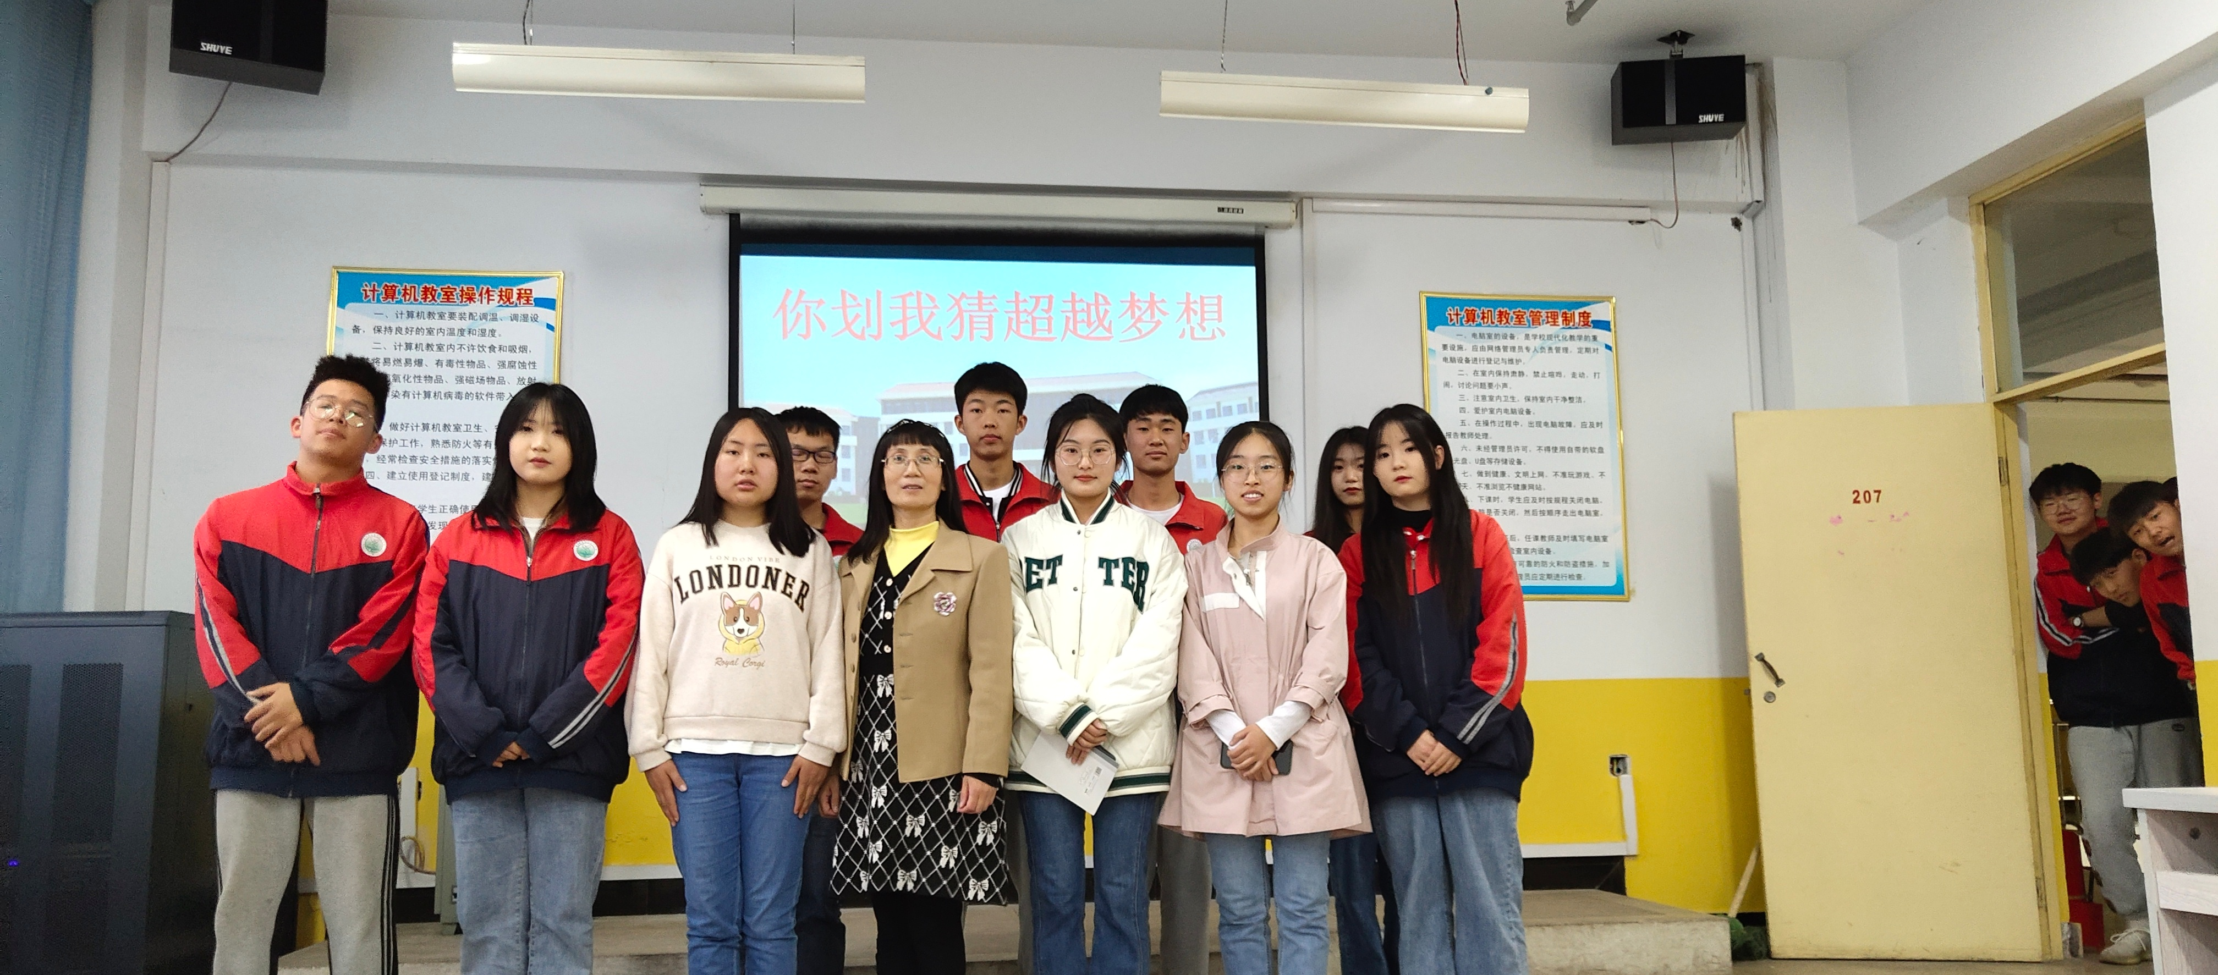
2.职业中学1+x技能大赛
作为省级重点职业中学示范校，职中师生积极参与1+x技能大赛，各个专业的学生们尽情展示自己，绽放无限光彩。我们队伍成员也参与组织管理等工作，提升自己的综合能力。
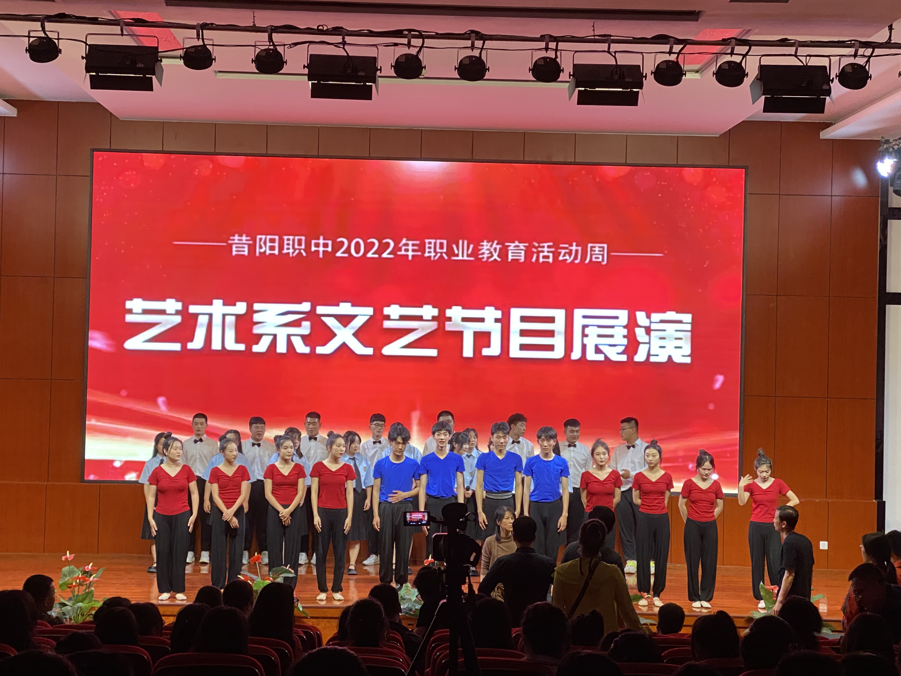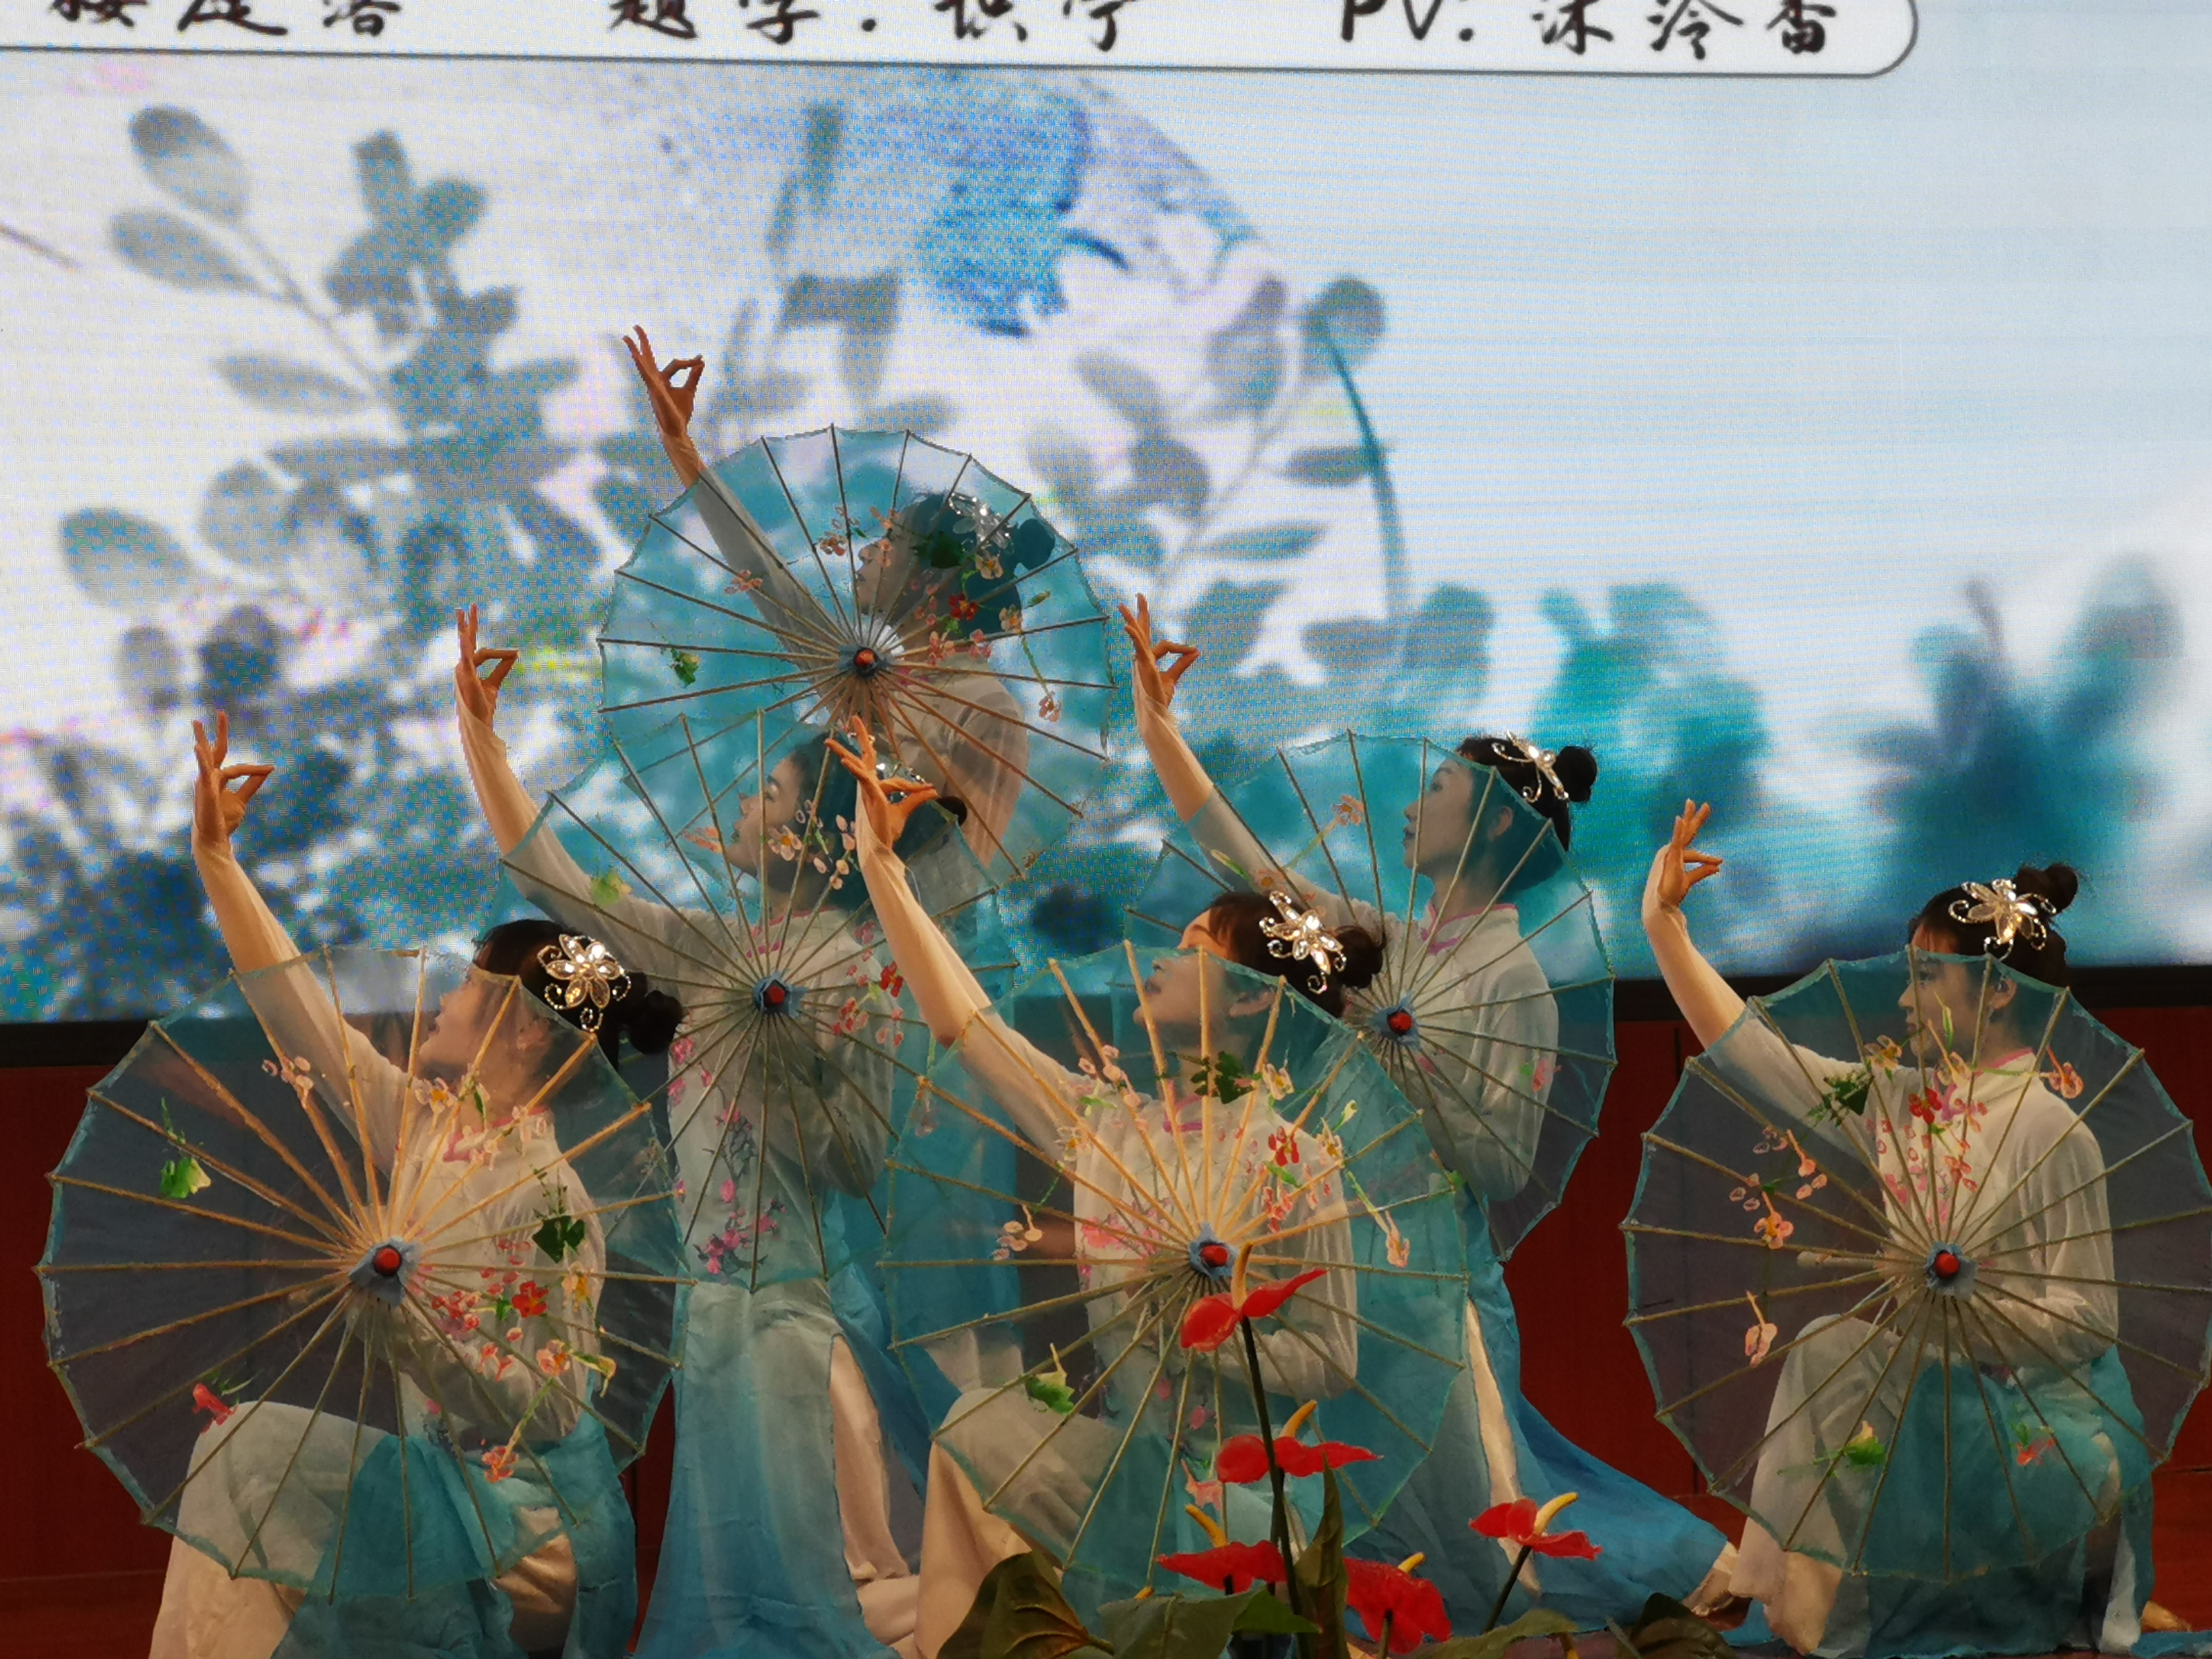
图3.（艺术系文艺活动展演）
3.特级教师讲座
我校特级语文教师程老师一生投身于教育事业，临近职业生涯的尾声，职中教师热情邀请程老师参与举办一场讲座，我们实习教师也积极参与。春蚕到死丝方尽，蜡炬成灰泪始干。程老师的文学素养，职业热情和诸多成就深深感染了我们每一个人，也让我们励志成为一名像程老师一样的优秀教师。
4.教师教学能力大赛培训
我们实习教师积极参与职中举办的教师教学能力大赛培训，接受专业老师的指导，深入体会职业责任，为之后的职业生涯作准备。
三.实习收获
实习期间，大家付出了很多，也收获了很多，从一个只会“纸上谈教”的大学生到一个能在课堂上“讲课自如”的准老师；从一个没有经验的大学生到一个对陌生班级有一定处理能力的班主任，这一切无不见证着我所付出的每一分耕耘所得到的收获。
“对我们而言，实习就如同一个破茧的过程，我们都在被一件件大大小小的事情磨练着，我们都在完成各自的每一件任务之后留下属于自己的精神财富。就这样不断的积累、不断的探索、不断的超越。我相信在不久的将来我们一定会因为由量变的积累达到质变的飞跃。”李芳璟这样说道。
周天琪是这样说的，“对于高中生而言，尤其是处于管理比较严的学校来说，心理课除了让他们了解一些心理知识之外，其实我感觉心理课更重要的是带给他们一些关于自己的思考，一些放松，能够真正触动他们内心，引起他们共鸣。”
王沛霞又有这样的感悟，“实习的时间已经过半，在接来的日子里，我要用以下六个词语来督促自己。努力，只有付出努力，才会有收获；渴望，要渴望成长，激励自己不断学习不断进步；付出，没有哪一份的精彩是不劳而获的；学习，学理论、学教学、学学科素养，丰富自己的知识储备不断积累；特色，在模仿和实践中逐渐形成自己的教学风格；研究，研究教学与教育，认真解读自己和其他教师的课堂，极力发现自己与其他教师的不同，学习吸收他们的优点，不断创造更加新颖的课堂。”
四.结语
时光白驹过隙，伴随着花开花落，结束了我们的五月。在五月我们掌握了更成熟的课堂技能，但距我们理想的模样仍有差距。实习时间已然过半，珍重时光，做好迈向盛夏全新挑战的准备吧！

